Part1

1. When ONOS activates “org.onosproject.openflow,” what are the APPs which it also activates?

* Optical Network Model: org.onosproject.optical-model
* OpenFlow Base Provider: org.onosproject.openflow-base
* LLDP Link Provider: org.onosproject.lldpprovider
* Host Location Provider: org.onosproject.hostprovider

1. After activate ONOS and run P.14 command. Will H1 ping H2 successfully? Why or why not?

No, because there are no flows inserted on the data-plane, so the data-plane doesn’t know how to forward the packet. After activating the Reactive Forwarding app, it will insert forwarding flows, and h1 can ping h2.

1. Which TCP port the controller listens for the OpenFlow connection request from the switch? Screenshot

6633, 6653

OpenFlow Activate

OpenFlow Deactivate

Diff between OpenFlow activate and deactivate

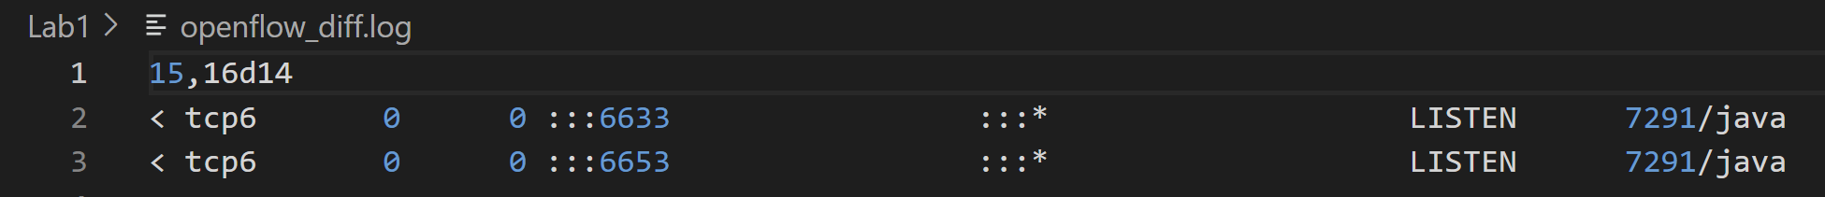

1. In question 3, which APP enables the controller to listen on the TCP port?

OpenFlow Base Provider: org.onosproject.openflow-base

Part2

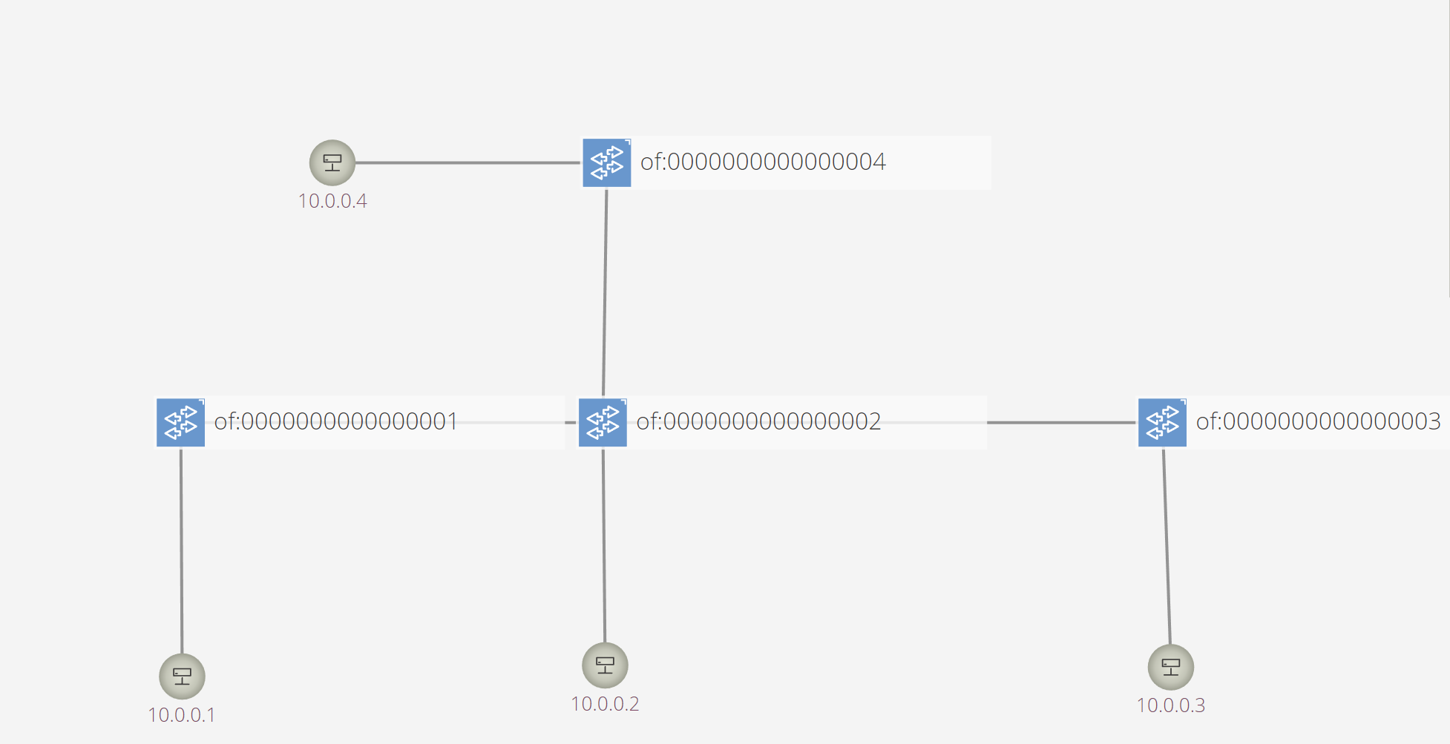

What I’ve done:

Modified sample.py, add s4 and h4, then use addLink() to build the topology.

Part3

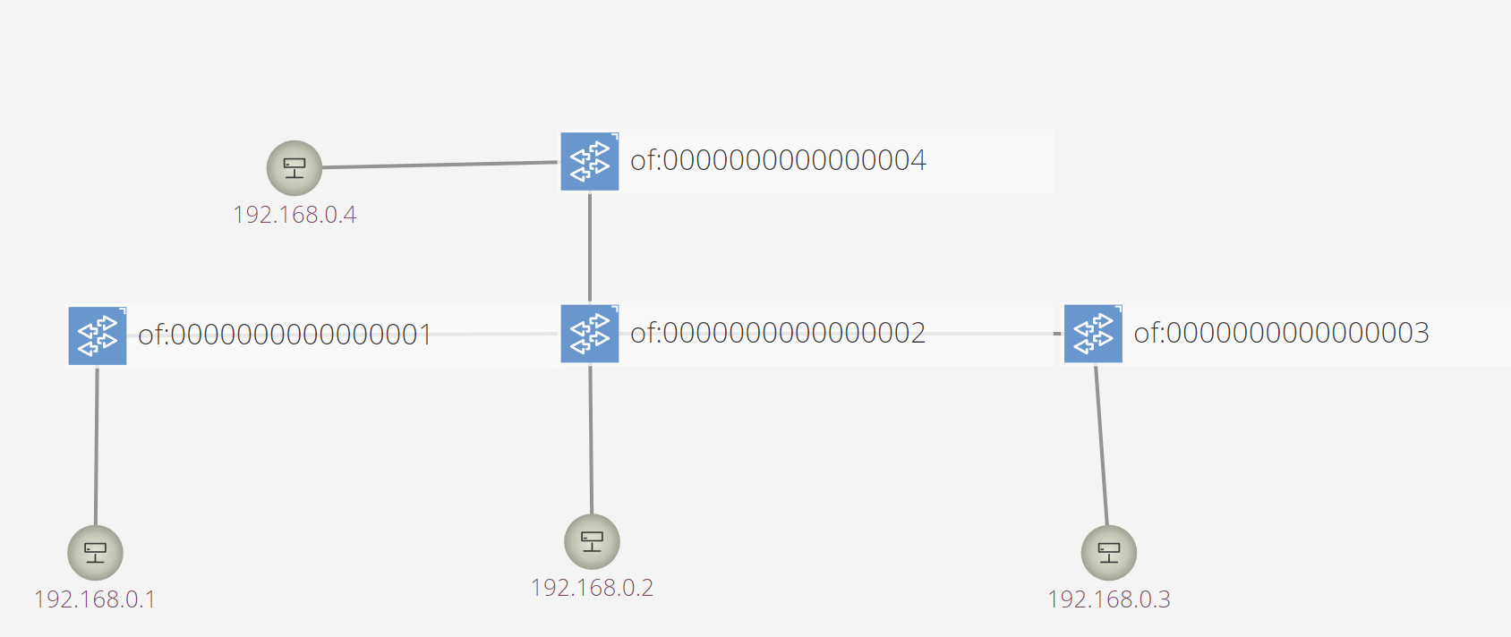

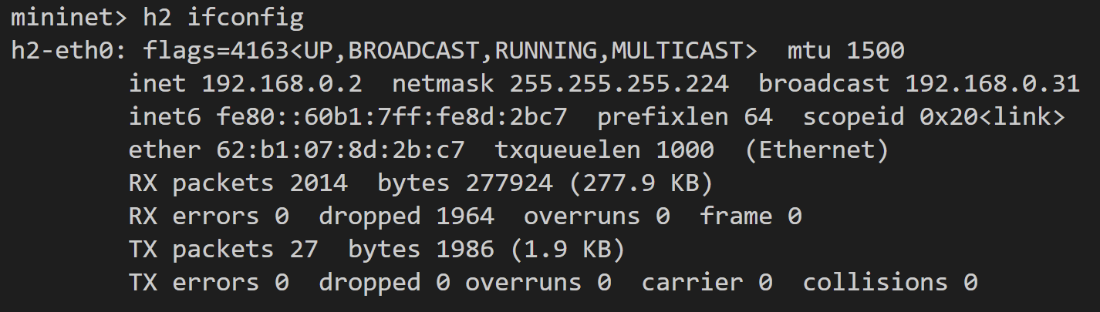

What I’ve done:

Modified part2, and use “ip” argument in addHost() to assign ip and netmask to a host. ( ip=”ip/mask” )

EX:

h1 = self.addHost( 'h1', ip="192.168.0.1/27" )

What I’ve learned or solved

由這次實驗我學會了如何使用python建出不同的mininet網路拓譜，也學會了ONOS的基礎CLI與GUI操作。過程中我有遇到一個問題，就是我原本是使用ssh連入虛擬機進行所有操作，但是mininet的switch一直無法連上onos，後來我將onos移到虛擬機上的terminal執行後mininet switch就成功連上了，我目前還在尋找問題原因跟其他解決方法。